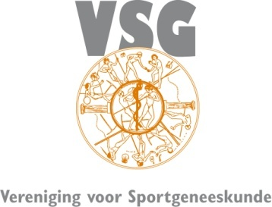

Programma

Inspanningsdiagnostiek en trainingsadvies voor patiënten en sporters
Wetenschappelijke bijeenkomst van de Vereniging voor Sportgeneeskunde

Donderdagavond 14 februari 2019
Sportgeneeskunde Nederland in Bilthoven

Avondvoorzitter Karin van der Ende - sportarts Sportmedische Centra Plemper

18.30 - 19.00 uur Ontvangst

19.00 - 19.05 uur Opening

19.05 - 19.50 uur Inspanningsdiagnostiek en trainingsadvies voor patiënten pre-operatief
door Bart Bongers – assistant professor / medisch fysioloog Maastricht
University

19.50 - 20.35 uur Inspanningsdiagnostiek en trainingsadvies voor duursporters
door Robert Rozenberg – sportarts Sportgeneeskunde Rotterdam

20.35 - 21.00 uur Pauze

21.00 - 21.45 uur Inspanningsdiagnostiek en trainingsadvies voor kinderen
door Linda van den Berg – sportarts Sportgeneeskunde Rotterdam en het Sophia kinderziekenhuis Rotterdam

21.45 - 22.00 uur Discussieronde

22.00 uur Sluiting

